Katalase – substratkonsentrasjon og reaksjonshastigheit

Bearbeiding og presentasjon av data i tabell
- Tabell 1 skal innehalde alle rådataa.
- Tabell 2 skal innehalde bearbeidde data. I dette forsøket betyr det at de skal rekne ut reaksjonshastigheita: skumhøgde (mm) / tid (s). Tabellen skal også vise gjennomsnittleg reaksjonshastigheit.

Slik lagar du tabell 1:
Tabell 1 skal sjå slik ut, men med dine eigne tall sjølvsagt.
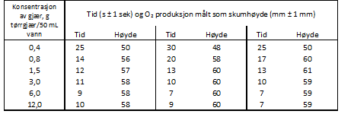
Her kan du sjå korleis du kan bruke Excel for å lage ein tilsvarande tabell.
- Legg inn rådataa i Excel.
- Tabellen blir meir oversiktleg dersom du slår saman celler (tid (s ± 1 sek) og O₂-produksjon målt som skumhøgde (mm ± 1 mm)), midtstiller cellene, og tilfører kantlinjer som vist over.
- Når tabellen er ferdig i Excel, må han bli kopiert over til Word.
- Neste trinn er å skrive ein tabelltekst.
Kriterium for tabelltekst:
- Tabelltekst skal stå over tabellen.
- Tabellteksten skal innehalde nummeret til tabellen og ei forklaring på kva tabellen viser.
- Teksten skal vere kort, men samtidig så fullstendig at tabellen kan bli forstått utan å måtte lese heile elevøvinga.

- Byt tekst med ein annan elev og gi tilbakemelding til kvarandre. Reviderer tabellteksten basert på tilbakemeldinga.

Slik lagar du tabell 2:
Tabell 2 skal sjå slik ut, men med dine eigne tall sjølvsagt.
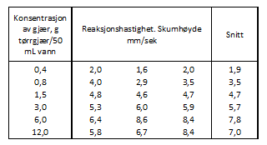
- Bruk rådataa dine, og rekn ut reaksjonshastigheita ved å dele skumhøgde på tid. Verdiane skal bli presenterte med to gjeldande siffer.
- Rekn ut gjennomsnittsverdiar for reaksjonshastigheita. Presenter dataa med to gjeldande siffer.
- Slå saman celler, midtstill, pass på at det blir riktig mengde desimalar og tilfør kantlinjer som vist over.
- Når tabellen er ferdig i Excel, må han bli kopiert over til Word.
- Neste trinn å skrive ein tabelltekst.
Kriterium for tabelltekst:
- Tabelltekst skal stå over tabellen.
- Tabellteksten skal innehalde nummeret til tabellen og ei forklaring på kva tabellen viser.
- Teksten skal vere kort, men samtidig så fullstendig at tabellen kan bli forstått utan å måtte lese heile elevøvinga.
- Byt tekst med ein annan elev og gi tilbakemelding til kvarandre. Reviderer tabellteksten basert på tilbakemeldinga.

Grafisk framstilling av dataa i punktdiagram
Eit punktdiagram er ein hensiktsmessig måte å presentere dataa frå dette forsøket. Diagrammet skal vise gjennomsnittleg reaksjonshastigheit som ein funksjon av enzymkonsentrasjon.
Her kan du sjå korleis du kan lage eit punktdiagram
- Ta utgangspunkt i det same Excel-dokumentet som du brukte for å lage tabell 2
- Merk kolonnene «Konsentrasjon av gjær, g tørrgjær/50 mL vann» og «snitt».
  - Vel sett inn punkt punktdiagram
  - Vel oppsett under menyen for diagramverktøy vel aksetitlar på x- og y-aksen, og fyll inn eigna aksetitlar.
  - Fjern overskrift, teiknforklaring og horisontale linjer i diagrammet.
  - Marker diagrammet. Kopier og lim inn i Word. Diagrammet burde nå sjå ut som diagrammet under, men med dine tal.

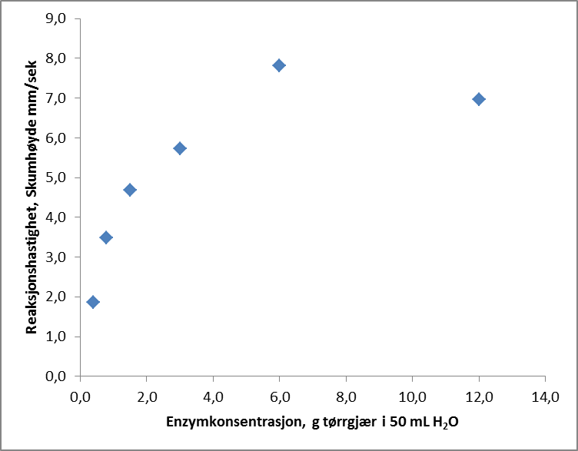

- Alle diagram må ha ein informativ figurtekst.
Kriterium for figurtekst:
- Figurtekst skal stå under diagrammet.
- Figurteksten skal innehalde nummer og ei forklaring på kva diagrammet viser.
- Teksten skal vere kort, men samtidig så fullstendig at diagrammet kan bli forstått utan å måtte lese heile elevøvinga.

Beskriv resultata munnleg
Beskriv resultata for kvarandre – først resultata i tabellen, deretter resultata i diagrammet.
- Korleis påverkar enzymkonsentrasjonen reaksjonshastigheita?
- Blir hypotesen bekrefta eller svekka?
- Forklar kvifor enzymkonsentrasjonen påverkar reaksjonshastigheita.
- Er det stor spreiing av resultata mellom gjentakingane?

Vurdering av datapresentasjonen ved bruk av vurderingstabell
Bruk vurderingstabellen under for å vurdere kvaliteten på tabellen m/tabelltekst og figuren m/figurtekst som de har laga. Lever inn tabellar, graf og vurderingstabell til lærar.

Namn: ………………………………………………………………………………..
Sjekkliste for tabell 1 | JA | NEI | Kommentar dersom det ikkje passar å krysse JA eller NEI
Alle måledata er fylte inn i tabellen.
Bruk av mengde desimalar er konsekvent.
Skumhøgde og tid har riktig nemning.
Dei seks cellene over kolonnene med måleresultat er slegne saman.
Kolonneoverskriftene er korrekte.
Kantlinjer er plasserte riktig.
Tabellen er nummerert.
Tabellteksten er lett å forstå.
Tabellteksten inneheld nok informasjon slik at lesaren kan forstå tabellen utan å måtte lese heile rapporten.
Tabellteksten er plassert over tabellen.
Tabellen ser ryddig ut.

Sjekkliste for tabell 2 |  | JA |  | NEI |  | Kommentar dersom det ikkje passar å krysse JA eller NEI
Reaksjonshastigheit er rekna ut riktig.
Gjennomsnittsverdiar er rekna ut.
Bruk av mengde desimalar er konsekvent og korrekt.
Reaksjonshastigheit har riktig nemning.
Dei tre cellene over kolonnene med reaksjonshastigheit er slegne saman.
Kolonneoverskriftene er korrekte.
Kantlinjer er plasserte riktig.
Tabellen er nummerert.

Tabellteksten er lett å forstå.
Tabellteksten inneheld nok informasjon slik at lesaren kan forstå tabellen utan å måtte lese heile rapporten.
Tabellteksten er plassert over tabellen.
Tabellen ser ryddig ut.
Sjekkliste for punktdiagram | JA |  | NEI |  | Kommentar dersom det ikkje passar å krysse JA eller NEI
Punkta i diagrammet viser gjennomsnittleg reaksjonshastigheit.
Det er aksetitlar på begge aksane.
Måleeining er angitt på begge aksane.
X-aksen viser uavhengig variabel – enzymkonsentrasjon.
Y-aksen viser avhengig variabel – reaksjonshastigheit.
Verdiane på x-aksen er vist med ein desimal.
Verdiane på y-aksen er vist med ein desimal.
Punktdiagrammet er nummerert.
Figurteksten er lett å forstå.
Figurteksten inneheld nok informasjon slik at lesaren kan forstå figuren utan å måtte lese heile rapporten.
Figurteksten er plassert under tabellen.
Punktdiagrammet ser ryddig ut.

Oppgaver
Oppgave 1
Ved hydrolyse kan disakkaridet sukrose bli spalta til monosakkarida glukose og fruktose.

Reaksjonslikning:
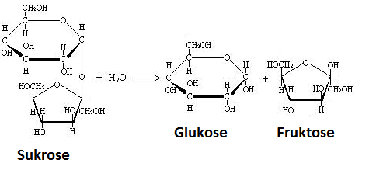

Utan katalysator går hydrolysen svært langsomt.

Ei 5 %-sukroseløsning blei laga ved å blande 5 gram sukrose i 100 mL vann i eit begerglas.

- Kva for sukkermolekyl vil kunne bli påviste i løysninga etter 5 minutt?

Enzymet sukrase blir tilsett sukroseløysning i begerglaset.

- Bruk omgrepa SUBSTRAT, PRODUKT og ENZYM og beskriv korleis konsentrasjonen av stoffa i begerglaset endrar seg.

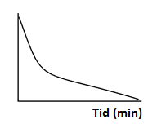
Oppgave 2
Figuren viser resultatet frå eit enzymforsøk der sukrose blir hydrolysert ved hjelp av sukrase.
- Argumenter for at det er substratkonsentrasjonen og ikkje produktkonsentrasjonen som er framstilt grafisk.
- Korleis ville grafen sett ut om produktkonsentrasjonen var avhengig variabel i dette forsøket?

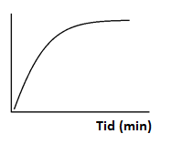
Oppgave 3
Figuren viser resultatet frå eit enzymforsøk. Er det produktkonsentrasjon, substratkonsentrasjon eller reaksjonsfart som er avhengig variabel i dette forsøket? Skriv størrelsen på y-aksen og begrunn kvifor du meiner det må vere slik.

Oppgave 4
Figuren viser resultatet frå eit enzymforsøk.
Argumenter for at reaksjonsfart er ein mogleg avhengig variabel i dette forsøket.

Oppgave 5
Katalase er eit enzym som verkar best ved pH 7.

Tabellen viser resultata frå fem måleseriar i ei undersøking av aktiviteten til katalase ved ulike pH-verdiar. Kontrollerte variablar i forsøket var tid, volum og konsentrasjon av substratet ved start, volum og konsentrasjon av enzymløysninga, temperatur.

Var produktkonsentrasjon, substratkonsentrasjon eller reaksjonsfart avhengig variabel i forsøket? Begrunn svaret ditt.

 | Forsøk nr
pH | 1 | 2 | 3 | 4 |  | 5 |  | Gj.snitt
4 | 34 | 33 | 32 |  | 31 |  | 34 | 32,8
5 | 27 | 25 | 27 |  | 28 |  | 29 | 27,2
7 | 21 | 19 | 17 |  | 19 |  | 14 | 18,0
8 | 24 | 27 | 25 |  | 22 |  | 25 | 24,6
10 | 33 | 30 | 31 |  | 29 |  | 34 | 31,4

Oppgave 6
Laktosefri mjølk kan bli produsert ved å tilsette enzymet laktose til vanlig mjølk.
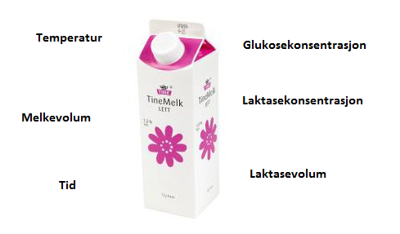
Mjølkevolum

Bildet over inneheld nokre relevante omgrep dersom du vil gjere enzymforsøk med mjølk og laktase.
Du skal gjere forsøk for å undersøke optimumstemperaturen til katalase.
Fyll inn variablane som gjeld for dette forsøket:

- Uavhengig variabel:
- Avhengig variabel:
- Kontrollerte variablar:

Nøkkelsetningar
Fullfør setningane under:

Den unge biologen

Uavhengig variabel er

Avhengig variabel er

Kontrollerte variablar er

Energiomsetting

Reaksjonshastigheita i enzymkatalyserte reaksjonar blir påverka av

Auka enzymkonsentrasjon fører til

At eit enzym blir denaturert, betyr at

Optimum pH-verdi er

